2021年高级操作系统知识点

考试时间：2021-6-1 上午9:30至中午12:00
考试地点：A3-408、A3-409
考试题型和时长：
- 闭卷题（分数50分，时间60分钟）：简答题、程序填空题和阅读题
- 开卷题（分数50分，时间90分钟）：编程题

以下为课本《UNIX环境高级编程》的页码。

- 介绍
  - 引言 P1
  - Unix体系结构 P1
  - 登录 P1
  - 文件和目录 P3
  - 输入和输出 P6
  - 程序和进程 P8
  - 出错处理 P11
  - 用户标识 P13
  - 信号 P14
  - 时间值 P16
  - 系统调用和库函数 P17

- （没讲）

- 文件I/O
  - 引言 P49
  - 文件描述符 P49
  - 函数open() P50
  - 函数creat() P52
  - 函数close() P53
  - 函数lseek() P53
  - 函数read() P57
  - 函数write() P57
  - I/O的效率 P58
  - 文件共享 P59
  - 原子操作 P62
  - 函数dup()和dup2() P63
  - 函数sync、fsync和fdatasync P65
  - 函数fcntl() P65
  - 函数ioctl P70
  - I/O缓冲的总结
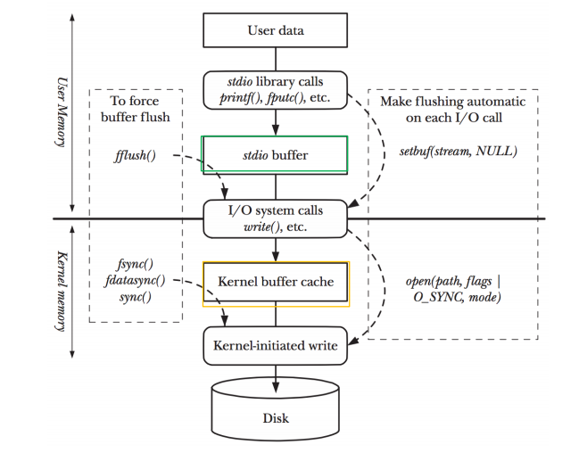

- 文件和目录
  - 引言 P74
  - 函数stat、fstat、lstat P74
  - 文件类型 P75
  - 设置用户ID和设置组ID P78
  - 文件访问权限 P79
  - 新文件和新目录的所有权 P80
  - 函数access P81
  - 函数umask P83
  - 函数chmod和fchmod P84
  - （没讲）
  - 函数chown、fchown和lchown P88
  - 文件长度 P89
  - 文件截断 P90
  - 文件系统 P90
  - 函数link P93
  - 函数rename P95
  - 符号链接 P96
  - 函数symlink P99
  - 文件的时间 P99
  - 函数futimens和utimensat P101
  - 函数mkdir P103
  - 读目录 P104
  - 函数chdir P108
  - 设备特殊文件 P110

- 标准I/O库
  - 引言 P115
  - 流 P115
  - 标准输入、标准输出和标准错误 P116
  - 缓冲 P116
  - 打开流 P118
  - 读和写流 P120
  - 每次一行I/O P122
  - 标准I/O的效率 P123
  - 二进制I/O P125
  - 定位流 P126
  - 格式化输出 P127
  - 实现细节 P131
  - 临时文件 P134

- 系统数据文件和信息
  - 引言 P142
  - 口令文件 P142
  - 阴影口令 P145
  - 组文件 P146
  - （没讲）
  - 实现区别 P148
  - 其他数据文件 P148
  - 登录账户记录 P149
  - 系统标识 P150
  - 时间和日期例程 P151

- 进程环境
  - 引言 P158
  - main函数 P158
  - 进程终止 P158
  - 命令行参数 P162
  - 环境表 P163
  - C程序的存储空间布局 P163
  - 共享库 P165
  - 存储空间分配 P165
  - 环境变量 P168
  - 函数setjmp和longjmp P170
  - 函数getrlimit和setrlimit P175

- 进程控制
  - 引言 P181
  - 进程标识 P181
  - 函数fork P182
  - 函数vfork P187
  - 子进程的终止 P188
  - 函数wait和waitpid P190
  - （没讲）
  - （没讲）
  - 竞争条件（race condition） P196
  - 函数exec P199
  - 更改用户ID和更改组ID P204
  - （没讲）
  - 函数system P211
  - （没讲）
  - （没讲）
  - （没讲）
  - 进程时间 P224

- 进程关系
  - （没讲）
  - 终端登录 P228
  - 网络登录 P231

- 信号
  - 引言 P249
  - 信号概念 P249
  - 函数signal P256
  - 不可靠的信号 P259
  - 中断的系统调用 P260
  - 可重入函数（reentrant function） P262
  - （没讲）
  - 可靠信号术语和语义 P266
  - 函数kill和raise P267
  - 函数alarm P268
  - 信号集 P273
  - 函数sigprocmask P275
  - 函数sigpending P276
  - 函数sigaction P278
  - 函数sigsetjmp和siglongjmp P283
  - 函数sigsuspend P286

- 线程
  - 引言 P307
  - （没讲）
  - 线程标识 P308
  - 线程创建 P309
  - 线程终止 P311
  - 线程同步 P318

- （没讲）
- （没讲）
- （没讲）

- 进程间通信
  - 引言 P429
  - 管道 P430
  - 函数popen和pclose P436
  - （没讲）
  - FIFO P445
  - XSI IPC P448
  - 消息队列 P451
  - 信号量 P455
  - 共享存储 P459
  - POSIX信号量 P465

- 网络IPC：套接字
  - 引言 P474
  - 套接字描述符 P474
  - 寻址 P477
  - 建立连接 P487

Extra 1. 协程
Extra 2. IO模型

